"Фильмге прокаттау куәлігін беру" электрондық мемлекеттік қызмет көрсету регламентін бекіту туралы
Күшін жойған
Қазақстан Республикасы Мәдениет және ақпарат министрінің 2012 жылғы 11 желтоқсандағы № 208 Бұйрығы. Қазақстан Республикасының Әділет министрлігінде 2013 жылы 17 қаңтарда № 8268 болып тіркелді. Күші жойылды - Қазақстан Республикасы Мәдениет министрінің 2014 жылғы 18 наурыздағы № 1 бұйрығымен
Ескерту. Күші жойылды - ҚР Мәдениет министрінің 18.03.2014 № 1 бұйрығымен (алғашқы ресми жарияланған күнінен бастап он күнтізбелік күн өткен соң қолданысқа енгізіледі).
«Ақпараттандыру туралы» 2007 жылғы 11 қаңтардағы Қазақстан Республикасы Заңының 29-бабының 2-тармағына сәйкес және «Электрондық мемлекеттік қызметтің үлгi регламентін бекіту туралы» Қазақстан Республикасы Үкiметiнiң 2010 жылғы 26 қазандағы № 1116 қаулысын жүзеге асыру мақсатында, БҰЙЫРАМЫН:
1. Қоса берiлiп отырған «Фильмге прокаттау куәлігін беру» электрондық мемлекеттік қызметінің регламенті бекiтiлсiн.
2. Қазақстан Республикасы Мәдениет және ақпарат министрлігінің Мәдениет комитеті:
1) осы бұйрықтың Қазақстан Республикасы Әділет министрлігінде мемлекеттік тіркелуден өтуін және оның ресми жариялануын;
2) осы бұйрықтың Қазақстан Республикасы Мәдениет және ақпарат министрлігінің интернет-ресурсына орналастырылуын қамтамасыз етсін.
3. «Фильмге прокаттау куәлігін беру» мемлекеттік қызметінің регламентін бекіту туралы» Қазақстан Республикасы Мәдениет және ақпарат министрінің 2012 жылғы 10 қыркүйектегі № 143 (нормативтік құқықтық актілерді мемлекеттік тіркеу тізілімінде № 7928 тіркелген, «Егемен Қазақстан» газетінде 2012 жылғы 20 қыркүйектегі № 689-693 (27765) жарияланған) бұйрығының күші жойылды деп танылсын.
4. Осы бұйрықтың орындалуын бақылау жетекшілік ететін Қазақстан Республикасының Мәдениет және ақпарат вице-министріне жүктелсін.
5. Осы бұйрық алғашқы ресми жарияланған күннен бастап күнтізбелік он күн өткен соң қолданысқа енгiзiледi.
Министр Д. Мыңбай
«КЕЛІСІЛДІ»
Қазақстан Республикасы
Көлік және коммуникация министрі
_______________ А. Жұмағалиев
2012 жылғы « »
Қазақстан Республикасы
Мәдениет және ақпарат министрінің
2012 жылғы 11 желтоқсандағы
№ 208 бұйрығымен
бекітілген
«Фильмге прокаттау куәлігін беру» электрондық мемлекеттік
қызмет көрсету регламенті
1. Жалпы ережелер
1. «Фильмге прокаттау куәлігін беру» электрондық мемлекеттік қызметті (бұдан әрі - Қызмет) Қазақстан Республикасы Мәдениет және ақпарат министрлігінің Мәдениет комитеті (бұдан әрі – қызмет көрсетуші) мына мекенжайда көрсетеді: 010000, Астана қаласы, Орынбор көшесі, № 8, «Министрліктер үйі» ғимараты, 15-кіреберіс, № 527-кабинет және мемлекеттік қызметті алушыда электрондық цифрлық қолтаңба (бұдан әрі - ЭЦҚ) болған жағдайда «электрондық үкімет» веб-порталы: www.e.gov.kz арқылы алуға болады.
2. Қызмет «Мәдениет саласындағы мемлекеттік қызмет стандарттарын бекіту және «Жеке және заңды тұлғаларға көрсетілетін мемлекеттік қызметтердің тізілімін бекіту туралы» ҚР Үкіметінің 2010 жылғы 20 шілдедегі № 745 қаулысына толықтырулар енгізу туралы» Қазақстан Республикасы Үкіметінің 2012 жылғы 17 қаңтардағы № 83 қаулысымен бекітілген «Фильмге прокаттау куәлігін беру» стандарты (бұдан әрі - Стандарт) негізінде көрсетіледі.
3. Электрондық мемлекеттік қызметті автоматтандыру дәрежесi: iшiнара автоматтандырылған.
4. Электрондық мемлекеттік қызмет көрсетудің түрi: транзакциялық.
5. Осы Регламентте пайдаланылатын ұғымдар мен қысқартулар:
1) жеке сәйкестендiру нөмiрi – жеке тұлға, оның iшiнде жеке кәсiпкерлiк түрiнде өзiнiң қызметiн жүзеге асыратын жеке кәсiпкер үшiн қалыптастырылатын бiрегей нөмiр (бұдан әрi – ЖСН);
2) бизнес-сәйкестендiру нөмiрi - бірлескен кәсiпкерлiк түрiнде қызметтерді жүзеге асыратын заңды тұлға (филиал және өкiлдiк) және жеке кәсiпкер үшiн қалыптастырылатын бiрегей нөмiр (бұдан әрi - БСН);
3) алушы – электрондық мемлекеттік қызмет көрсетілетін жеке немесе заңды тұлға;
4) транзакциялық қызмет – электрондық цифрлық қолтаңбаны қолданумен өзара ақпарат алмасуды талап ететiн, пайдаланушыларға электрондық ақпараттық ресурстарды беру жөнiндегi қызмет;
5) «электрондық үкiметтiң» веб–порталы – нормативтiк құқықтық базаны қоса алғанда, барлық шоғырландырылған үкiметтiк ақпаратқа және электрондық мемлекеттiк қызметтерге қолжетiмдiлiктiң бiрыңғай терезесiн бiлдiретiн ақпараттық жүйе (бұдан әрi – ЭҮП);
6) «электрондық үкiметтiң» шлюзi – электрондық қызметтi iске асыру аясында «электрондық үкiметтiң» ақпараттық жүйелерiн интеграциялауға арналған ақпараттық жүйе (бұдан әрi – ЭҮШ);
7) электрондық цифрлық қолтаңба – электрондық цифрлық қолтаңба құралдарымен жасалған және электрондық құжаттың дұрыстығын, оның тиесiлiлiгiн және мазмұнының тұрақтылығын растайтын электрондық цифрлық таңбалардың жиынтығы (бұдан әрi – ЭЦҚ);
8) электрондық құжат – ақпарат электрондық-цифрлық нысанда берiлген және электрондық цифрлық қолтаңба арқылы куәландырылған құжат;
9) мемлекеттiк электрондық қызметтер – ақпараттық технологияларды пайдаланумен электрондық нысанда көрсетiлетiн мемлекеттiк қызметтер;
10) ақпараттық жүйе – аппараттық-бағдарламалық кешендi қолданумен ақпаратты сақтау, өңдеу, iздеу, тарату, тапсыру және беру үшiн арналған жүйе (бұдан әрi – АЖ);
11) «Жеке тұлғалар» мемлекеттік деректер қоры – автоматты жинауға, сақтауға және ақпараттарды өңдеуге, Қазақстан Республикасында жеке тұлғалардың бірыңғай сәйкестендіргішін енгізу мақсатында жеке сәйкестендіргіш нөмірінің Ұлттық реестрін құру және Қазақстан Республикасының заңдарына сәйкес және құзыреті аясында мемлекеттік басқару органдарына және басқа да субъектілерге олар туралы өзекті және нақты ақпарат ұсынуға арналған ақпараттық жүйе (бұдан әрі – ЖТ МДҚ);
12) «Заңды тұлғалар» мемлекеттік деректер қоры – автоматты жинауға, сақтауға және ақпараттарды өңдеуге, Қазақстан Республикасында заңды тұлғалардың бірыңғай сәйкестендіргішін енгізу мақсатында бизнес-сәйкестендіргіш нөмірінің Ұлттық реестрін құру және Қазақстан Республикасының заңдарына сәйкес және құзыреті аясында мемлекеттік басқару органдарына және басқа да субъектілерге олар туралы өзекті және нақты ақпарат ұсынуға арналған ақпараттық жүйе (бұдан әрі – ЗТ МДҚ);
13) пайдаланушы – оған қажеттi электрондық ақпараттық ресурстарды алу үшiн ақпараттық жүйеге жүгiнетiн және оларды пайдаланатын субъект (алушы, қызмет көрсетуші);
14) құрылымдық-функционалдық бiрлiктер – электрондық мемлекеттiк қызмет көрсету процесiне қатысатын мемлекеттiк органдардың, мемлекеттiк мекемелердiң және өзге де ұйымдардың құрылымдық бөлiмшелерiнiң тiзбесi (бұдан әрi – ҚФБ).
2. Электрондық мемлекеттiк қызметтi көрсету жөнiнде қызмет
көрсетуші әрекетiнiң тәртiбi
6. ЭҮП арқылы қызмет көрсетушінің реттік іс-әрекеті (ЭҮП арқылы мемлекеттік қызмет көрсету кезінде өз-ара функционалды әрекет етудің № 1-диаграммасы) осы Регламенттің 1-қосымшасында көрсетілген:
1) алушы ЖСН/БСН және пароль көмегімен ЭҮП тiркеудi жүзеге асырады (ЭҮП тiркелмеген алушылар үшiн жүзеге асырылады);
2) 1 үдерiс – қызметті алу үшін алушымен ЭҮП ЖСН/БСН және парольді енгiзуі (авторландыру үдерiсi);
3) 1 шарт – ЖСН/БСН және пароль арқылы тiркелген алушы туралы деректердiң дұрыстығын ЭҮП тексеру;
4) 2 үдерiс – алушының деректерiнде бұзушылықтардың болуымен байланысты, ЭҮП авторландырудан бас тарту хабарламасын қалыптастыру;
5) 3 үдерiс – алушымен осы Регламентте көрсетiлген қызметтi таңдауы, қызмет көрсету үшін сұраныс формасы экранға шығару және Стандарттың 11-тармағында көрсетiлген қажеттi құжаттарды электрондық түрде бекiтумен алушының форманы оның құрылымдық және пішіндік талаптарына сай толтыруы (мәлімет енгізуі), сұрау салу формасына қажетті құжаттардың көшірмелерін электронды түрде қыстырумен, сондай-ақ сауал салуды куәландыру (қол қою) үшін алушымен ЭЦҚ тiркеу куәлiгiн таңдауы;
6) 2 шарт – ЭҮП ЭЦҚ тiркеу куәлiгiнiң әрекет ету мерзiмiн және тiзiмде қайтарып алынған (күшi жойылған) тiркеу куәлiктерiнiң болмауын, сондай-ақ сәйкестендірме деректерінің (сауал салуда көрсетілген ЖСН/БСН және ЭЦҚ тiркеу куәлiгiнде көрсетiлген ЖСН/БСН) сәйкестігін тексеру;
7) 4 үдерiс – алушының ЭЦҚ шынайылығының расталмауына байланысты сұрау салынған қызметтен бас тарту туралы хабарламаны құрастыру;
8) 5 үдерiс – қызметті көрсету үшін сауал салуды алушының ЭЦҚ көмегiмен куәландыру және электрондық құжатты (сауал салуды) ЭҮШ арқылы қызмет көрсетушімен өңдеу үшін қызмет көрсетушінің АЖО жолдау;
9) 6 үдеріс – электрондық құжатты қызмет көрсетушінің АЖО тіркеу;
10) 3 шарт – қызмет көрсетушімен тұтынушы қыстырған құжаттардың Стандартта көрсетілген және қызметті көрсету үшін негіздерге сәйкестігін тексеру (өңдеу);
11) 7 үдерiс – алушының деректерiнде бұзушылықтардың болуына байланысты сұрау салынған қызметтi көрсетуден бас тарту туралы хабарламаны құрастыру;
12) 8 үдерiс – алушымен қызмет көрсетушінің АЖО қалыптастырылған қызметтің нәтижесiн (электрондық құжат нысанында прокаттау куәлігін) алуы. Электрондық құжат қызмет көрсетушінің уәкiлеттi тұлғасының ЭЦҚ пайдаланумен құрастырылады.
7. Қызмет көрсетушінің шешімі және реттік іс-әрекеті (қызмет көрсетуші арқылы мемлекеттік қызмет көрсету кезінде өз-ара функционалды әрекет етудің № 2-диаграммасы):
1) 1 үдерiс – қызмет көрсетуші қызметкерiнiң қызметтi көрсетушінің АЖО қызметті көрсету үшін ЖСН/БСН және парольді енгізу үдерiсi (авторландыру үдерiсi);
2) 2 үдерiс – қызмет көрсетуші қызметкерiнiң осы Регламентте көрсетiлген қызметтi таңдауы, қызмет көрсетуге арналған сауал нысанын экранға шығаруы және қызмет көрсетуші қызметкерiмен алушының деректерiн енгiзуi;
3) 3 үдерiс – ЭҮШ арқылы ЖТ МДҚ/ЗТ МДҚ алушының деректерi туралы сауал салуды жолдауы;
4) 1 шарт – алушы деректерiнiң ЖТ МДҚ/ЗТ МДҚ болуын тексеру;
5) 4 үдерiс – ЖТ МДҚ/ЗТ МДҚ алушы деректерiнiң болмауына байланысты деректердi алу мүмкiн еместiгi туралы хабарламаны құрастыру;
6) 5 үдерiс – қызмет көрсетуші қызметкерiнiң алушымен ұсынылған сауал салу нысанын құжаттардың қағаз нысанында болуын белгiлеу бөлiгiнде толтыруы, оларды сауал нысанына бекiтуi және қызмет көрсетуге толтырылған сауал нысанын (енгізілген деректерді) ЭЦҚ арқылы куәландыруы;
7) 6 үдерiс – электрондық құжатты қызмет көрсетушінің автоматтырылданған жұмыс орнына (бұдан әрі – АЖО) тіркеу;
8) 2 шарт – қызмет көрсетушімен қосылған құжаттардың Стандартта көрсетілгенмен және қызметті көрсету негіздеріне сәйкестігін тексеру (өңдеу);
9) 7 үдерiс – алушының құжаттарында бұзушылықтардың болуына байланысты сұрау салынған қызметтi көрсетуден бас тарту туралы хабарламаны құрастыру;
10) 8 үдерiс – қызмет көрсетушінің АЖО-да қалыптастырылған алушымен мемлекеттік қызмет нәтижесiн (электрондық құжат нысанында прокаттау куәлігін) алуы.
8. Қызметке сұрау салу және жауап алуды толтыру экрандық нысандары осы Регламенттің 2-қосымшасында көрсетілген.
9. Электронды мемлекеттік қызмет бойынша сұрау салуды өңдеу нәтижесiн қарауға: ЭҮП-дағы «Қызметтерді алу тарихы» бөлімінде және қызмет көрсетушіге жүгінгенде мүмкiндiк берiледi.
10. Қызмет көрсету жөнінде қажетті ақпарат пен кеңесті call-орталығының (1414) телефоны арқылы алуға болады.
3. Электрондық мемлекеттiк қызмет көрсету үдерiсiндегi өзара
iс-қимыл тәртiбiн сипаттау
11. Қызметті көрсету үрдісіне қатысатын ҚФБ:
қызмет көрсетуші;
ЭҮП;
ЭҮШ;
қызмет көрсетушінің АЖО;
ЖТ МДҚ/ЗТ МДҚ;
БНАЖ.
12. Әр іс-қимылдың орындалу (процедура, функция, операция) әрекетінің жүйелілігі мен мерзімі көрсетілген тақталы мәтіндік сипаттамасы осы Регламенттің 3-қосымшасында келтірілген.
13. Іс-әрекеттің (электрондық мемлекеттік қызметті көрсету үрдісінде) логикалық жүйелілігі мен оның сипаттамасы арасындағы сәйкестікті көрсететін өзара байланыс диаграммасы осы Регламенттің 1-қосымшасында келтірілген.
14. Хабарландыру нысаны, бланк шаблонына сәйкес ұсынылуға тиіс электрондық мемлекеттік қызметті көрсету оң нәтижесі осы Регламенттің 4-қосымшасына сәйкес көрсетілген.
Теріс жауап берудің нысаны, бас тарту негіздемесінің мәтіні көрсетіле отырып, еркін хат түрінде ұсынылады.
15. Алушыға электрондық мемлекеттік қызметті көрсету нәтижелері осы Регламенттің 5-қосымшасына сәйкес сапа мен қолжетiмдiлiк көрсеткiштерiмен өлшенеді.
16. Алушыға электрондық мемлекеттік қызметті көрсету үрдісіне қойылатын талаптар:
1) құпиялылық (рұқсат етілмеген іс-қимылдармен ақпараттарды алудан қорғау);
2) тұтастық (рұқсат етілмеген іс-қимылдармен ақпараттардың өзгеруінен қорғау);
3) қолжетімділік (рұқсат етілмеген іс-қимылдармен ақпараттар мен қорларды ұстаудан қорғау).
17. Электрондық мемлекеттік қызметті көрсетуге техникалық талаптар:
1) ғаламторға шығу;
2) қызмет көрсетілетін тұлғаның ЖСН/БСН болуы;
3) ЭҮП авторизациялану;
4) пайдаланушының ЭЦҚ болуы.
«Фильмге прокаттау куәлігін беру»
электрондық мемлекеттік қызмет
көрсету регламентіне
1-қосымша
ЭҮБ арқылы электрондық мемлекеттік қызмет көрсету кезінде
функционалдық іс-қимылдың № 1 диаграммасы
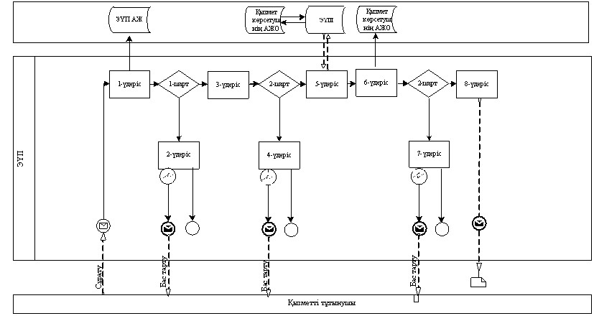
Қызмет беруші арқылы электрондық мемлекеттік қызмет көрсету
кезінде функционалдық іс-қимылдың № 2 диаграммасы
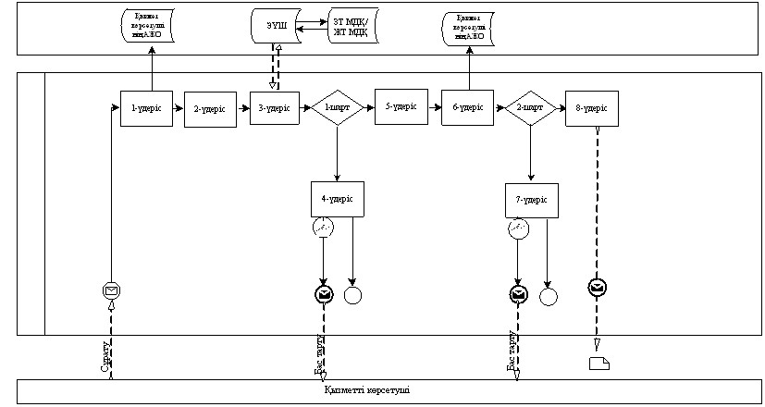
Шартты белгілер:
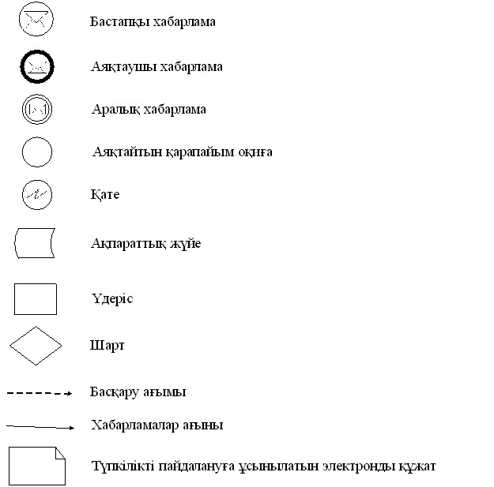
«Фильмге прокаттау куәлігін беру»
электрондық мемлекеттік қызметі
регламентіне
2-қосымша
Электрондық мемлекет қызметінің экрандық нысандары
1-сурет. 1-қадам. Пайдаланушыны авторизацияландыру
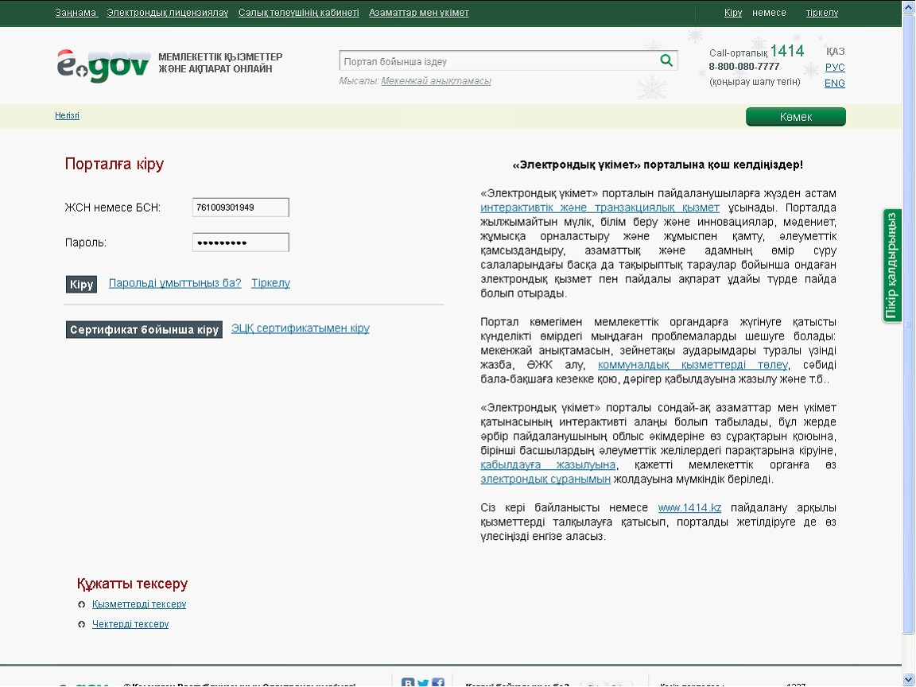
2-сурет. 2-қадам. Электрондық қызметті таңдау
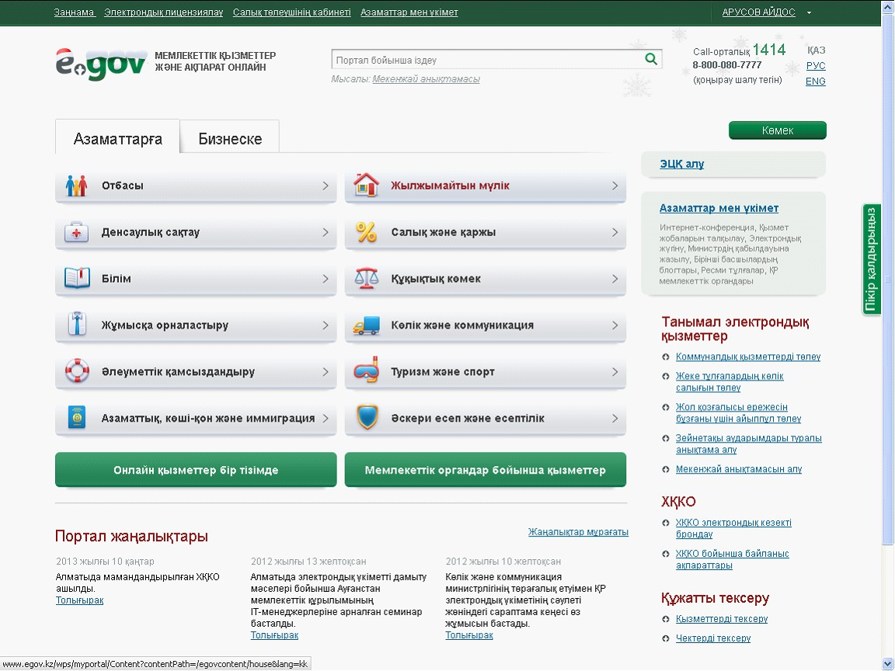
3-сурет. 3-қадам. Сұранысты таңдау
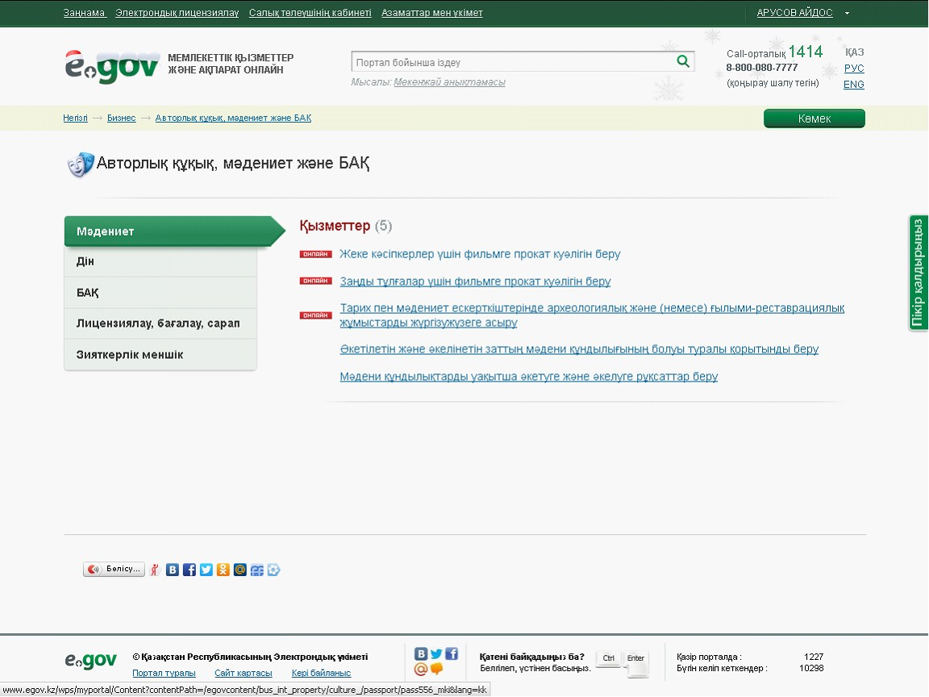
4-сурет. 3-1 қадам. Өтінішті толтыру
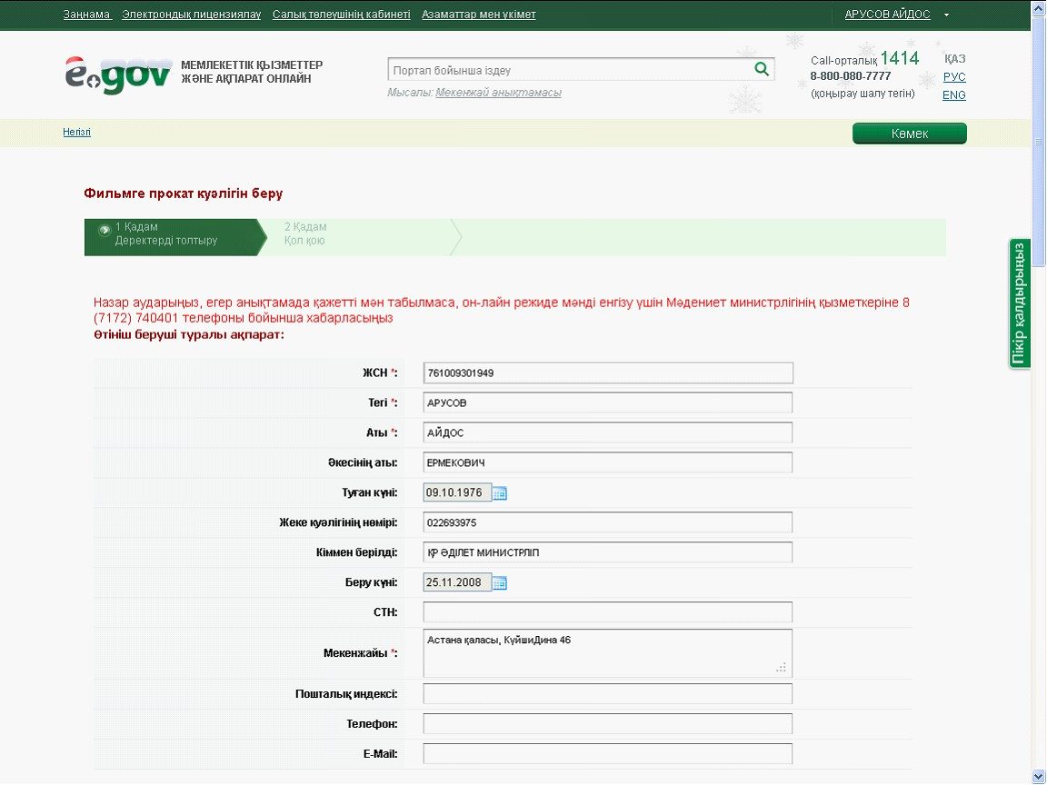
5-сурет. 3-2 қадам. Қажетті құжаттарды тіркеу
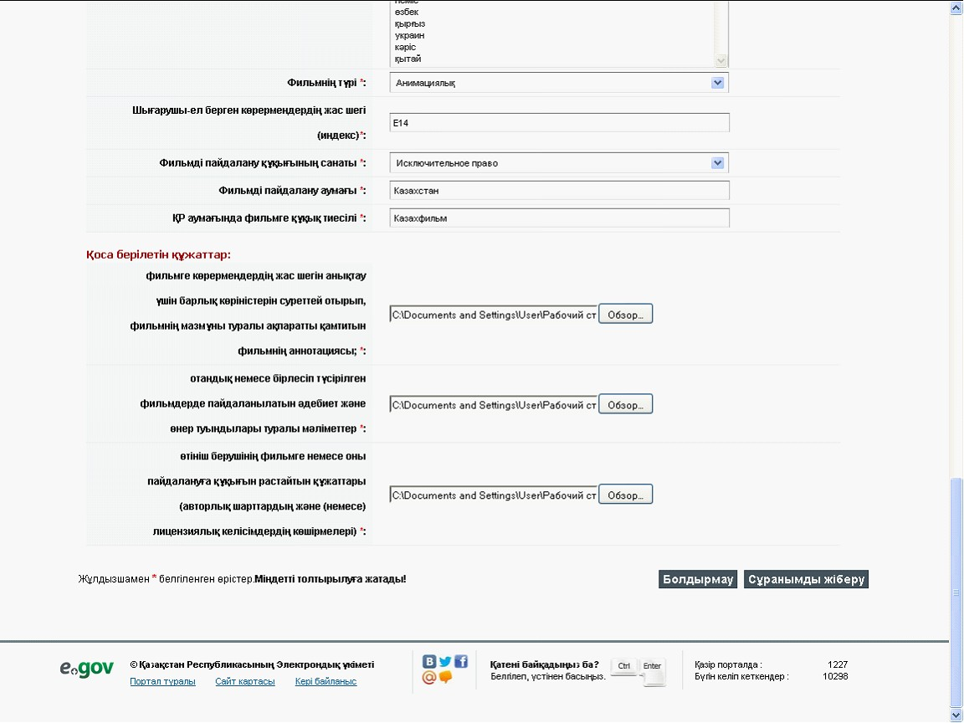
6-сурет 3-3 қадам. Сұрауға қол қою
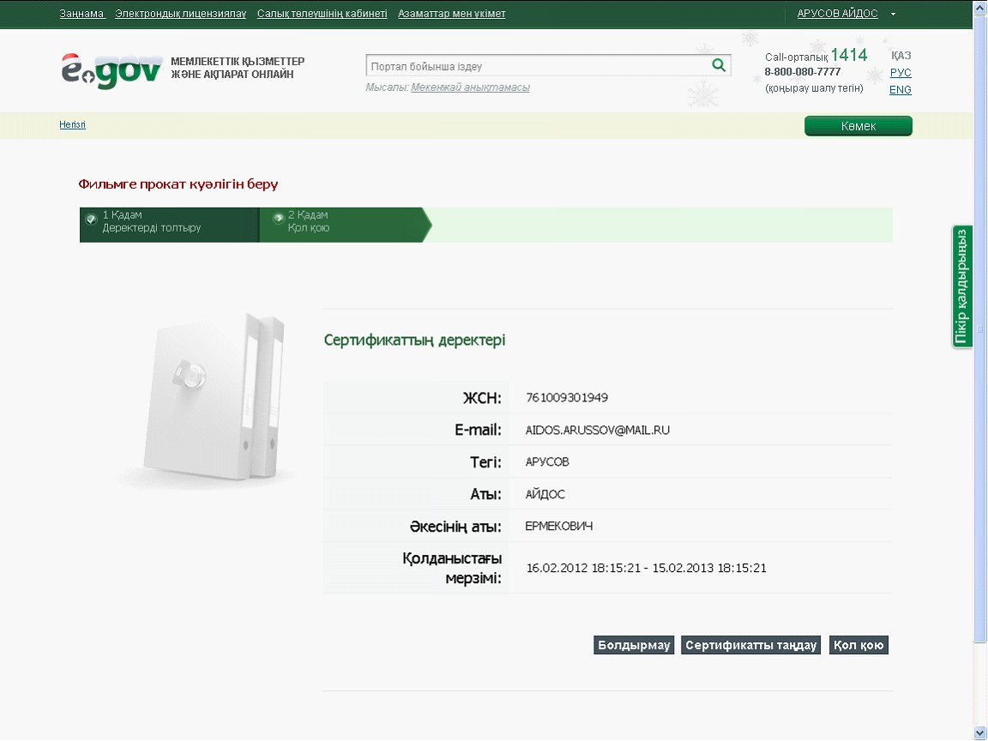
7-сурет. 4 қадам. Сұрауды жұмысқа қосу жөнінде хабарландыру
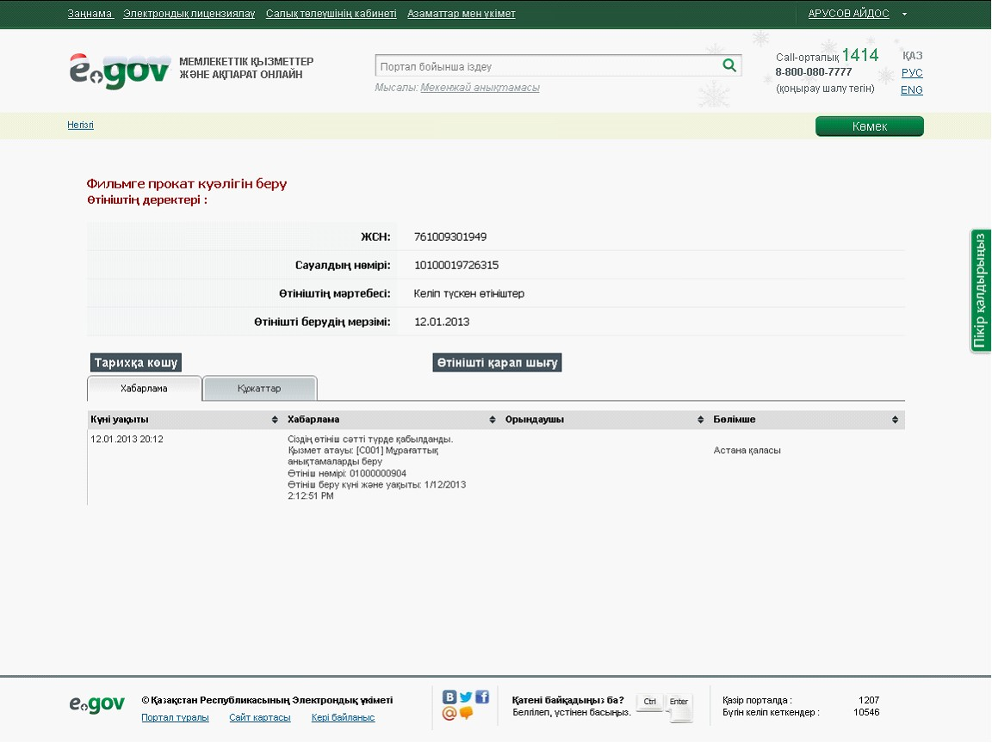
«Фильмге прокаттау куәлігін беру»
электрондық мемлекеттік қызметі
регламентіне
3-қосымша
1-Кесте. ЭҮП арқылы ҚФБ іс-ірекетінің сипаттамасы
1 | Iс-әрекет № (жұмыс барысы, ағыны) | 1 | 2 | 3 | 4 | 5 | 6 | 7 | 8
2 | ҚФБ атауы | Тұтынушы | ЭҮП | Тұтынушы | ЭҮП | Тұтынушы | Қызмет көрсетушінің АЖО | Қызмет көрсетушінің АЖО | Қызмет көрсетушінің АЖО
3 | Iс-әрекет атауы (үдерiс, рәсiм, операциялар) және олардың сипаттамасы | ЭҮП ЖСН және паролі бойынша авторизацияланады | Тұтынушының деректерiндегi бұзушылықтармен байланысты бас тарту хабарламасын қалыптастырады | Тұтынушының ЭЦҚ таңдаумен қызметті таңдайды және сауалды деректерiн қалыптастырады | Тұтынушының ЭЦҚ деректеріндегі бұзушылықтардың болуына байланысты бас тарту туралы хабарламаны қалыптастырады | Тұтынушының ЭЦҚ арқылы сауалды куәландыру (қол қою) және сауалды қызмет көрсетушінің АЖО жіберу | Құжатты тіркеу | Алушының құжаттарында бұзушылықтардың болуына байланысты бас тарту туралы хабарламаны қалыптастыру | Алушымен қызметтің нәтижесін алуы (электрондық құжат нысанындағы мұрағаттық анықтаманың дайындығы туралы хабарлама)
4 | Аяқтау пішіні (ұйымдастыру-өкімдік құжат шешімдердің мәліметтері) | Сауал салу сәтті қалыптастырылғандығы туралы хабарламаны шығару | Сауал салынып жатқан электрондық мемлекеттік қызметті көрсетуден бас тарту туралы хабарламаны қалыптастыру | Сауал салу сәтті қалыптастырылғандығы туралы хабарламаны шығару | Сауал салынып жатқан электрондық мемлекеттік қызметті көрсетуден бас тарту туралы хабарламаны қалыптастыру | Сауалды бағыттау | Өтінімге нөмір берумен сауал салуды тіркеу | Дәйектендірілген бас тартуды қалыптастыру | Шығыс құжатын шығару
5 | Орындалу мерзімі | 30 сек. – 1 мин | 30 сек | 1,5 мин | 1,5 мин | 30 сек – 1 мин | 1 мин | 30 сек | 7 жұмыс күн
6 | Келесі іс-әрекеттің орындалуы | 2 – егер тұтынушының деректерінде бұзушылықтар бар болса; 3 – егер авторизациялану сәтті өтсе | - | 4 – егер алушының деректерінде бұзушылықтар бар болса; 5 – егер бұзушылықтар жоқ болса | - | - | 7 – егер алушының деректерінде бұзушылықтар бар болса; 8 – егер бұзушылықтар жоқ болса | - | -
2-Кесте. Қызмет көрсетуші арқылы ҚФБ іс-әрекетінің сипаттамасы
1 | Iс-әрекет № (жұмыс барысы, ағыны) | 1 | 2 | 3 | 4 | 5 | 6 | 7 | 8
2 | ҚФБ атауы | Қызмет көрсетуші | Қызмет көрсетуші | Қызмет көрсетуші | ЖТ МДҚ/ЗТ МДҚ | Қызмет көрсетуші | Қызмет көрсетушінің АЖО | Қызмет көрсетушінің АЖО | Қызмет көрсетушінің АЖО
3 | Iс-әрекет атауы (үдерiс, рәсiм, операциялар) және олардың сипаттамасы | ЖСН және паролі арқылы қызмет көрсетушінің АЖО авторизацияланады | Қызмет көрсетуші қызметкерімен қызметті таңдауы | ЖТ МДҚ/ЗТ МДҚ алушының деректерi туралы сұрау салуды жіберу | ЖТ МДҚ/ЗТ МДҚ алушының деректерi болмауы туралы хабарламаны қалыптастыру | Сканерленген құжаттарды тіркеумен және ЭЦҚ куәландырумен сауал салудың нысанын толтыру | Құжатты тіркеу | Алушының құжаттарында бұзушылықтардың болуына байланысты бас тарту туралы хабарламанықалыптастырады | Алушымен қызметтің нәтижесін алуы
4 | Аяқтау пішіні (ұйымдастыру-өкімдік құжат шешімдердің мәліметтері) | Өтінімге нөмір берумен сауал салуды жүйеде тіркеу | Сауал салу сәтті қалыптастырылғандығы туралы хабарламаны шығару | Сауалды бағыттау | Дәйектендірілген бас тартуды қалыптастыру | Сауал салуды бағыттау | Өтінімге нөмір берумен сауал салуды тіркеу | Дәйектендірілген бас тартуды қалыптастыру | Қызметтің нәтижесін қалыптастыру (мұрағаттық анықтаманы)
5 | Орындалу мерзімі | 10 – 15 сек | 10 сек | 1,5 мин | 10 - 15 сек | 10 - 15 сек | 1,5 мин | 1,5 мин | 7 жұмыс күн
6 | Келесі іс-әрекеттің орындалуы | - | - | 4 - егер бұзушылықтар болса, 5 – егер бұзушылықтар болмаса | - | 6 | 7 – егер бұзушылықтар болса, 8 – егер бұзушылықтар болмаса | - | -
«Фильмге прокаттау куәлігін беру»
электрондық мемлекеттік қызметі
регламентіне
4-қосымша
нысан
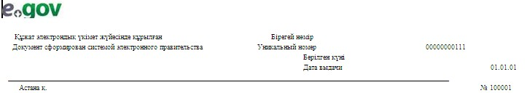
Қазақстан Республикасы мәдениет және ақпарат министрлігі
Мәдениет комитеті Фильмге прокаттау куәлігі
Фильмнің атауы ______________________________________________________
Форматы __________ Серияларының саны ________ Хронометражы __________
Жанры ________________________________ Түрі _________________________
Шығарушы-ел берген көрерменнің жас шегі (индексі) ___________________
Шығарушы–студия _____________________________________________________
Шығарушы-ел _________________________ Шыққан жылы ___________________
Сценарийдің авторы __________________ Қоюшы-режиссер ________________
Қоюшы-оператор _________________ Қоюшы-суретші ______________________
Музыкалық шығарманың авторы _________________________________________
Тілі, дубляждау тілдері (олар болған жағдайда) ______________________
_____________________________________________________________________
____________________________________________ аумағында фильмге құқығы
_____________________________________________________________ тиесілі
Фильмді пайдалану құқығының санаты Фильмді пайдалану құқығының
қолданылу мерзімі
_______________________________ _____________________ дейін
___________________________
Көрерменнің жас шегіне қарай фильмнің индексі
___________________________
___________________________
(Уәкілетті тұлғаның тегі
және аты-жөні)
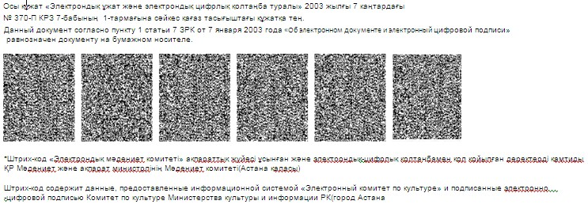
«Фильмге прокаттау куәлігін беру»
электрондық мемлекеттік қызметі
регламентіне
5-қосымша
нысан
Электрондық мемлекеттік қызметтерінің «сапа» және «қолжетімділік» көрсеткіштерін анықтау үшін сауалнама
_______________________________________________________
(қызметтің атауы)
1. Электрондық мемлекеттік қызметті көрсету үдерісінің сапасына және нәтижесіне қанағаттанасыз ба?
1) қанағаттанған жоқпын;
2) ішінара қанағаттанамын;
3) қанағаттанамын.
2. Электрондық мемлекеттік қызметті көрсету тәртібі туралы ақпараттың сапасына қанағаттанасыз ба?
1) қанағаттанған жоқпын;
2) ішінара қанағаттанамын;
3) қанағаттанамын.

© 2012. Қазақстан Республикасы Әділет министрлігінің «Қазақстан Республикасының Заңнама және құқықтық ақпарат институты» ШЖҚ РМК

